项目需求
Author : LXCHEN
2012.03

财务管理

采购管理

采购收货单
明细列表字段：采购材料成色、折后结算成色、主石名称、首饰名称、采购金重、折算率、折后结算金重、金料损耗、计价方式、单价、工费单价、工费方式、金额、工费金额、结算方式、小备注。
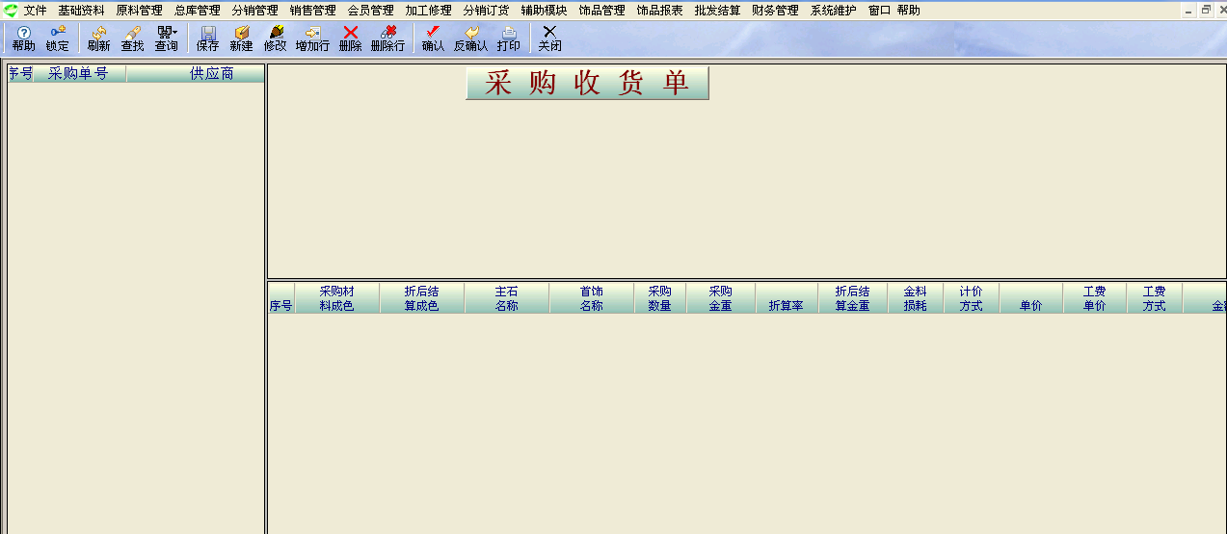
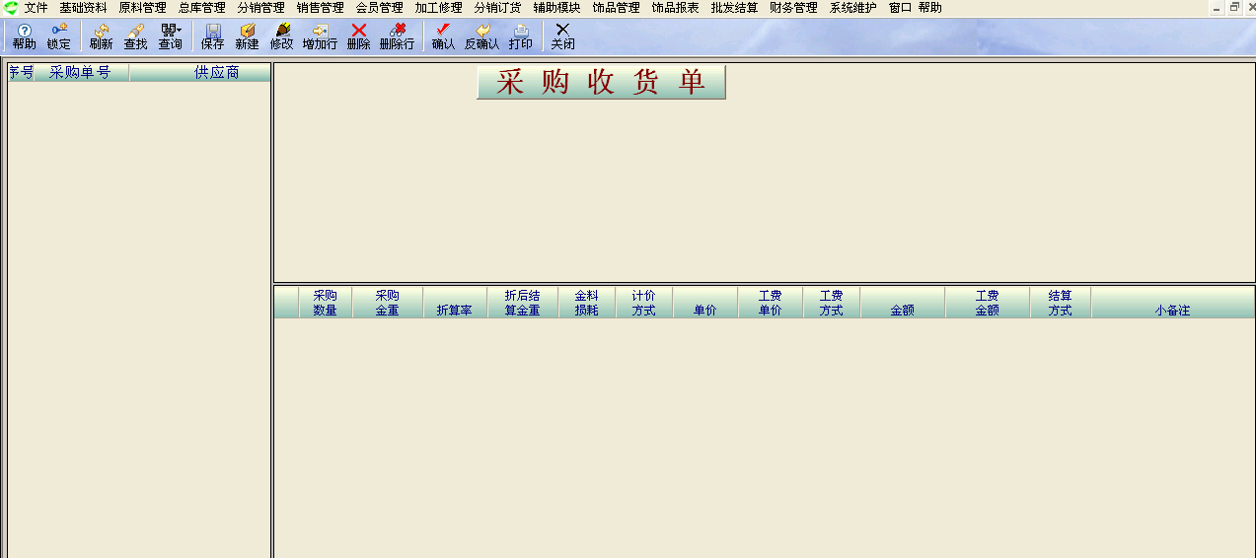

基础操作
新建、修改、保存、删除、增加行、删除行、确认、反确认、打印、锁定、刷新、查找（无此资料）
结构而已说明：
左边列表：以采购单号、供应商为关键字，将所有的采购收货单以列表形式展示，点击列表中的某条记录，右边模块，则展示该表单的具体信息，可供修改保存等操作。
右上部分：为表单新建修改采购收货单基础信息包括采购单号（不可填写，自动生成）、采购日期、采购原单、供应商（下拉）、货款金额、其它费名、其他费、优惠价、应付金额、采购备注、单据状态（不可填写，自动）、制单人（不可填写，当前登录者）、制单日期（不可填写、当前制单日期）、审核人（不可填写，审核人信息），审核日期（不可填写，审核时间）；
右下部分，以列表形式填写该收货单的采购数量、采购金重、折算率（%）、折后结算金重、金料损耗（%）、计价方式（下拉）、单价、工费单价、工费方式（下拉）、金额、工费金额、结算方式（下拉）、小备注 等信息，最下列为统计金额。
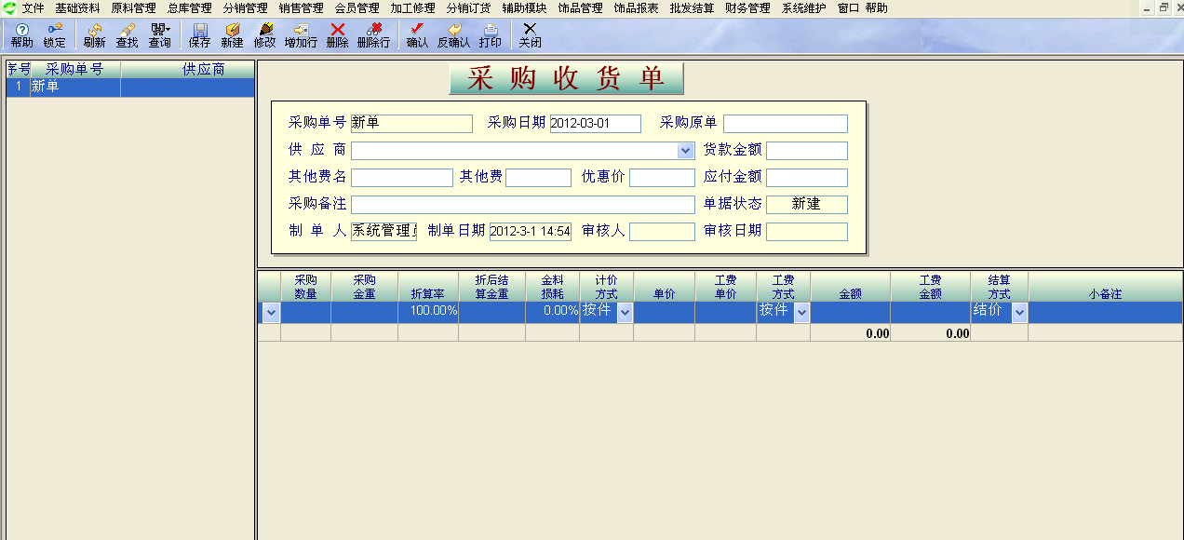

高级查询
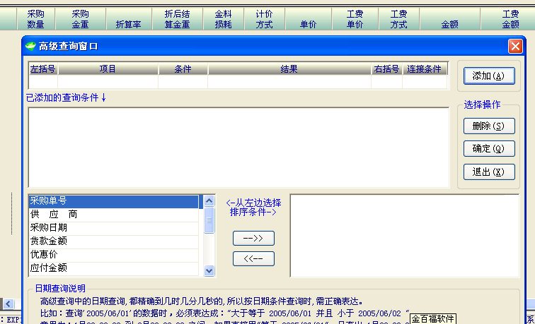

采购退货单
明细列表字段：退购材料成色、折后结算成色、主石名称、首饰名称、退购数量、退购金重、折算率、折后结算金重、金料损耗、计价方式、单价、金额、工费方式、工费单价、工费金额、结算方式、小备注。
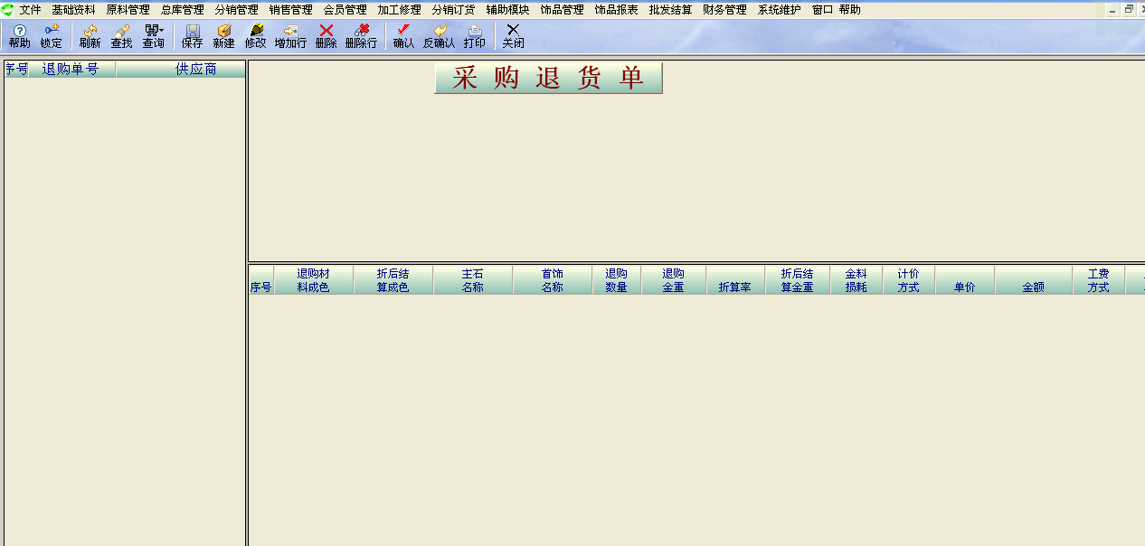
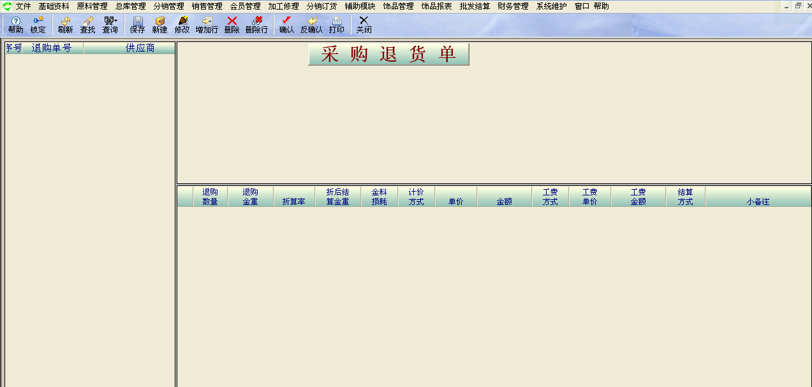

基础操作
新建、修改、保存、删除、增加行、删除行、确认、反确认、打印、锁定、刷新、查找（无此资料）
结构而已说明：
左边列表：以退购单号、供应商为关键字，将所有的采购退货单以列表形式展示，点击列表中的某条记录，右边模块，则展示该表单的具体信息，可供修改保存等操作。

右上部分：为表单新建修改采购退货单基础信息包括退购单号（不可填写，自动生成）、退购日期、供应商（下拉）、退货金额、其他费名、其他费、折旧价、应退金额、退购备注、单据状态（不可填写，自动）、制单人（不可填写，当前登录者）、制单日期（不可填写、当前制单日期）、审核人（不可填写，审核人信息），审核日期（不可填写，审核时间）；

右下部分，以列表形式填写该退货单的退购材料成色（下拉-取自基础信息）、折后结算成色（下拉）、主石名称（下拉）、首饰名称（下拉）、退购数量、退购金重、折算率（%）、折后结算金重、金料损耗（%）、计价方式（下拉-按件）、单价、金额、工费方式（下拉）、工费金额、结算方式（下拉）、小备注等信息，最后一列为统计金额。
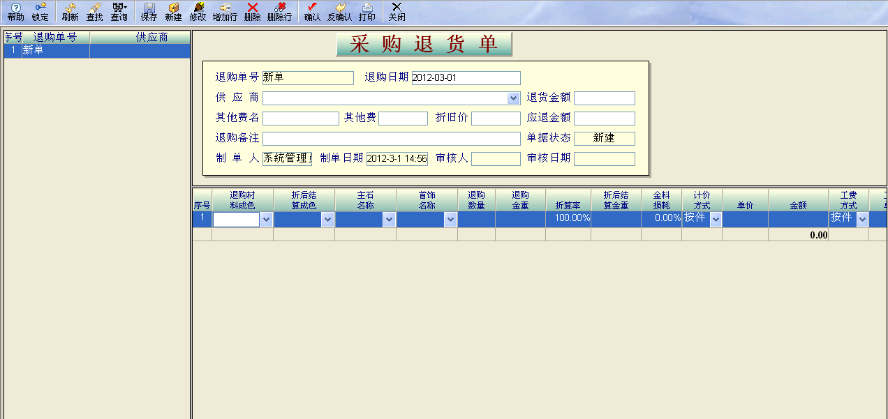

高级查询
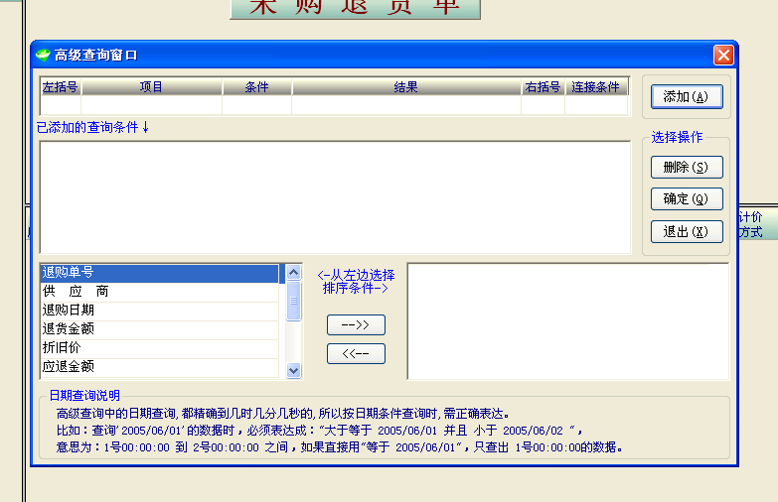

采购付款单
列表明细字段：支付币种、结算币种、支付方式、来币金额、汇率、结算金额、小备注。
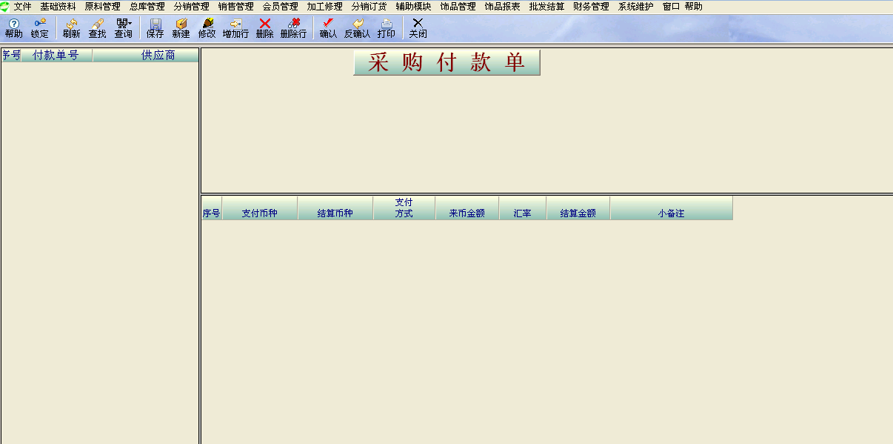

基础操作
新建、修改、保存、删除、增加行、删除行、确认、反确认、打印、锁定、刷新、查找（无此资料）
结构而已说明：
左边列表：以付款单号、供应商为关键字，将所有的采购付款单以列表形式展示，点击列表中的某条记录，右边模块，则展示该表单的具体信息，可供修改保存等操作。

右上部分：为表单新建修改采购退货单基础信息包括付款单号（不可填写，自动生成）、付款日期、供应商（下拉）、单据状态（不可填写，自动）、付款备注、制单人（不可填写，当前登录者）、制单日期（不可填写、当前制单日期）、审核人（不可填写，审核人信息），审核日期（不可填写，审核时间）；

右下部分，以列表形式填写该付款单的支付币种（下拉-取自基础信息）、结算币算（下拉-取自基础信息）、支付方式（下拉-取自基础信息）、来币金额、汇率、结算金额、小备注等信息，最后一列为统计金额。
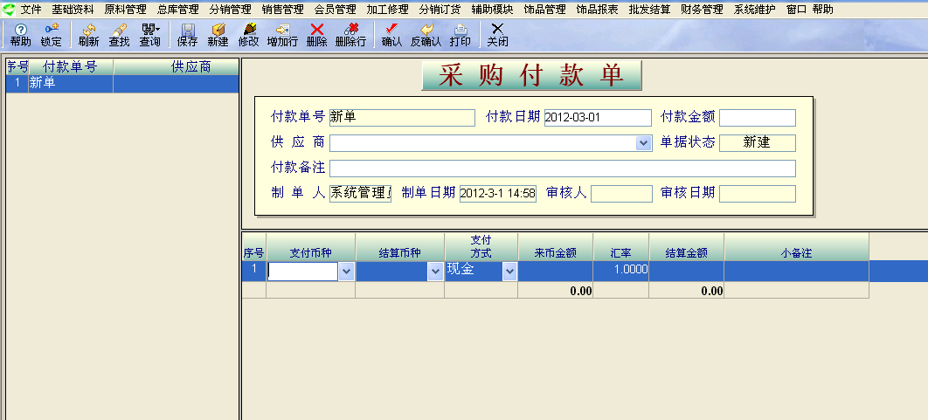

高级查询
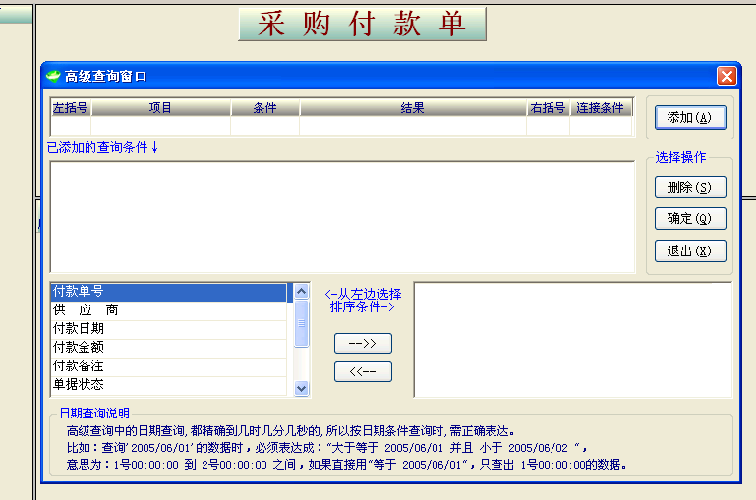

采购付料单
列表明细字段：付料成色、折后结算成色、付料金重、折算率、折后结算金重、单价、金额、工费单价、工费金额、结算方式、小备注。
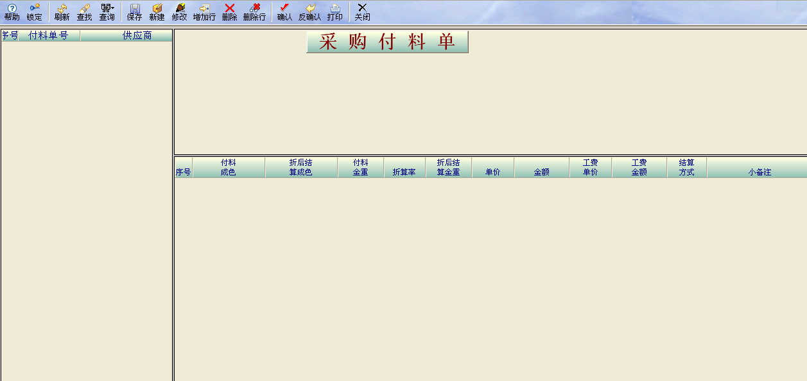

基础操作
新建、修改、保存、删除、增加行、删除行、确认、反确认、打印、锁定、刷新、查找（无此资料）
结构而已说明：
左边列表：以付料单号、供应商为关键字，将所有的采购付料单以列表形式展示，点击列表中的某条记录，右边模块，则展示该表单的具体信息，可供修改保存等操作。

右上部分：为表单新建修改采购付料单基础信息包括付料单号（不可填写，自动生成）、付料日期、结料金额、供应商（下拉）、单据状态（不可填写，自动）、付料备注、制单人（不可填写，当前登录者）、制单日期（不可填写、当前制单日期）、审核人（不可填写，审核人信息），审核日期（不可填写，审核时间）；

右下部分，以列表形式填写该付料单的付料成色（下拉）、折后结算成色（下拉）、付料金重、折算率（%）、折后结算金重、单价、金额、工费单价、工费金额、结算方式（下拉）、小备注等信息，最后一列为统计金额。
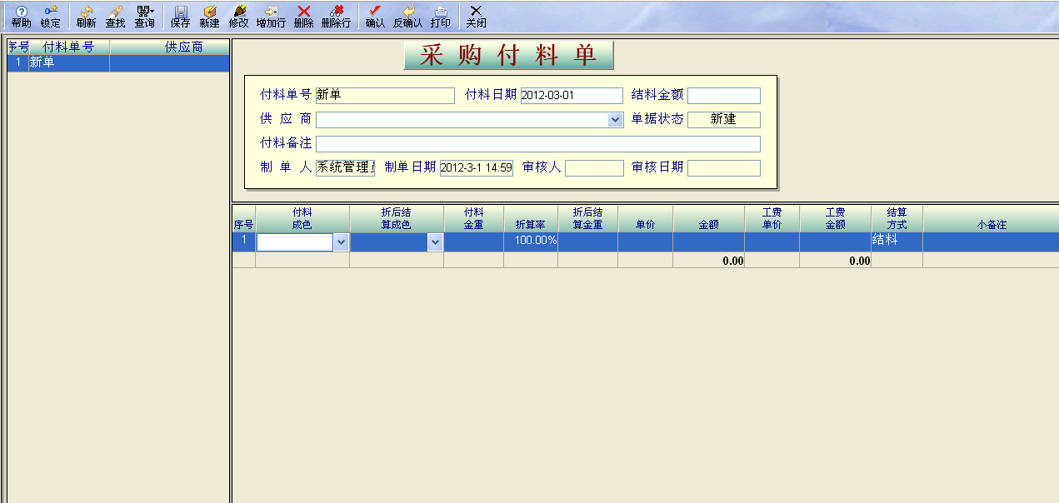

高级查询
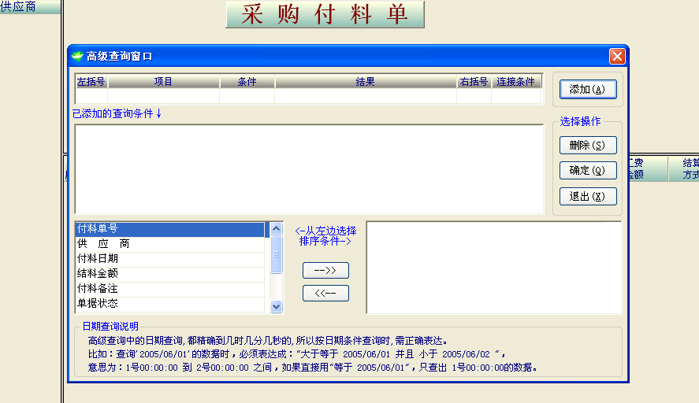

余款/料管理

余料结款单
列表明细字段：付料成色、付料金重、单价、金额、工费单价、工费金额、小备注。
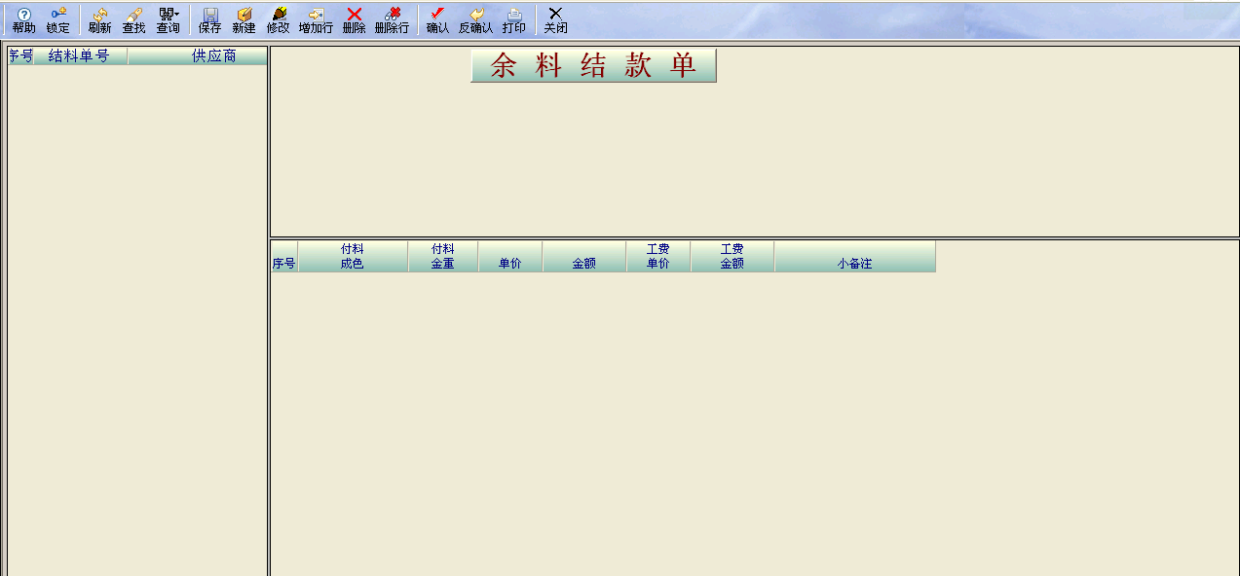

余款结料单

（无此资料）

采购账目查询

采购往来账目查询
（无此资料）

采购实时账目查询
（无此资料）

报表管理
[单据跟踪-货款] 查询和管理经销商的货款单据
[单据跟踪-差价投入兑付] 查询和管理经销商的差价投入单据
[单据跟踪-保证金] 查询和管理经销商的保证金单据
[单据跟踪-标识费] 查询和管理经销商的标识费单据
[明细查询-货款明细单] 查询和统计经销商的货款单明细
[明细查询-货款往来明细] 查询和统计经销商货款与销售金额明细
[明细查询-差价投入明细] 查询和统计经销商的差价投入明细
[明细查询-保证金往来明细] 查询和统计经销商的保证金往来账明细
[明细查询-标识费明细] 查询和统计经销商的标识费明细
[汇总统计-货款余额] 汇总统计经销商的货款余额
[汇总统计-差价投入余额] 汇总统计经销商的差价投入余额
[汇总统计-保证金往来余额] 汇总统计经销商的保证金往来余额
[汇总统计-标识费余额] 汇总统计经销商的标识费余额

